Elaborar uma pesquisa sobre os seguintes assuntos:

1 O que são Aplicações Web?

2 O que são Sistemas Distribuídos?

3 Arquitetura Monolítica

4 Arquitetura de Microsserviços

Bibliografia: 1. https://aws.amazon.com/pt/what-is/web-application/
2. https://www.atlassian.com/br/microservices/microservices-architecture/distributed-architecture
3

O que são Aplicações Web?

O que é uma aplicação Web?
Uma aplicação Web é um software que é executado em um navegador da Web. As empresas precisam trocar informações e prestar serviços remotamente. Elas usam aplicações Web para se conectar com os clientes de forma conveniente e segura. Os recursos mais comuns do site, como carrinhos de compras, pesquisa e filtragem de produtos, mensagens instantâneas e feeds de notícias de mídia social, são aplicações Web no seu design. Eles permitem a você acessar funcionalidades complexas sem instalar ou configurar softwares.

Quais são os benefícios das aplicações Web?
As aplicações Web oferecem vários benefícios, e quase todas as grandes empresas as utilizam como parte de suas ofertas aos usuários. Aqui estão alguns dos benefícios mais comuns associados às aplicações Web.

Acessibilidade
As aplicações Web podem ser acessadas de todos os navegadores da Web e em vários dispositivos pessoais e empresariais. Equipes em diferentes locais podem acessar documentos compartilhados, sistemas de gerenciamento de conteúdo e outros serviços de negócios por meio de aplicações Web baseadas em assinatura.

Desenvolvimento eficiente
Conforme descrevemos, o processo de desenvolvimento de aplicações Web é relativamente simples e econômico para as empresas. Equipes pequenas podem atingir ciclos de desenvolvimento curtos, tornando as aplicações Web um método eficiente e acessível de criar programas de computador. Além disso, como a mesma versão funciona em todos os navegadores e dispositivos modernos, não é necessário criar várias iterações diferentes para várias plataformas.

Simplicidade para o usuário
As aplicações Web não precisam ser baixadas pelos usuários, facilitando o acesso e eliminando a necessidade de manutenção do usuário final e capacidade do disco rígido. As aplicações Web recebem automaticamente atualizações de software e segurança, o que significa que elas estão sempre atualizadas e correm menos riscos de sofrer violações de segurança.

Escalabilidade
As empresas que usam aplicações Web podem adicionar usuários conforme necessário, sem infraestrutura adicional ou hardware caro. Além disso, a grande maioria dos dados das aplicações Web é armazenada na nuvem, o que significa que sua empresa não precisará investir em capacidade de armazenamento adicional para executá-las.

O que são Sistemas Distribuídos?

O que acontece quando você cria um aplicativo como uma única unidade implementável que funciona muito bem, mas com o tempo ele cresce em tamanho e complexidade? Muitas vezes se torna mais desafiador manter, a velocidade de desenvolvimento diminui e o risco de falha aumenta. Nesse caso, o caminho evolutivo é a base para evoluir para um sistema distribuído, que costuma ser uma arquitetura de microsserviços.

O que é um sistema distribuído?
Um sistema distribuído é uma coleção de programas de computador que utilizam recursos computacionais em vários pontos centrais de computação diferentes para atingir um objetivo comum e compartilhado. Também conhecido como computação distribuída ou bancos de dados distribuídos, ele depende de pontos centrais diferentes para se comunicar e sincronizar em uma rede comum. Esses pontos centrais costumam representar dispositivos de hardware físicos diferentes, mas também podem representar processos de software diferentes ou outros sistemas encapsulados recursivos. Os sistemas distribuídos visam remover gargalos ou pontos centrais de falha de um sistema.
Os sistemas de computação distribuída têm as seguintes características:
Compartilhamento de recursos – Um sistema distribuído pode compartilhar hardware, software ou dados
Processamento simultâneo – Várias máquinas podem processar a mesma função ao mesmo tempo
Escalabilidade – A capacidade de computação e processamento pode evoluir conforme necessário quando estendida para máquinas adicionais
Detecção de erros – As falhas podem ser detectadas com mais facilidade
Transparência – Um ponto central pode acessar e se comunicar com outros pontos centrais no sistema

Qual é a diferença entre um sistema centralizado e um distribuído?
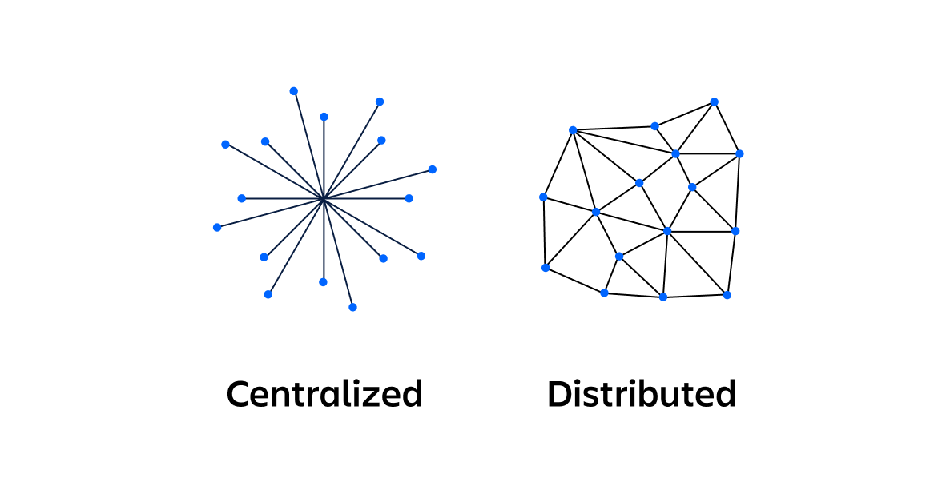
Um sistema de computação centralizado é onde toda a computação é executada por um único computador em um único local. A principal diferença entre sistemas centralizados e distribuídos é o padrão de comunicação entre os pontos centrais do sistema. O estado de um sistema centralizado está contido em um ponto central que os clientes acessam de maneira personalizada. Todos os pontos centrais de um sistema centralizado acessam o ponto central, o que pode levar ao congestionamento e lentidão da rede. Um sistema centralizado tem um único ponto de falha, enquanto um sistema distribuído não tem um único ponto de falha.

